Конспект физкультурного праздника «Весёлые туристы»

Задачи:
- Прививать интерес к элементарным навыкам туризма.
- Развивать быстроту, ловкость, смекалку.
- Воспитывать взаимопонимание и уважительное отношение друг другу.
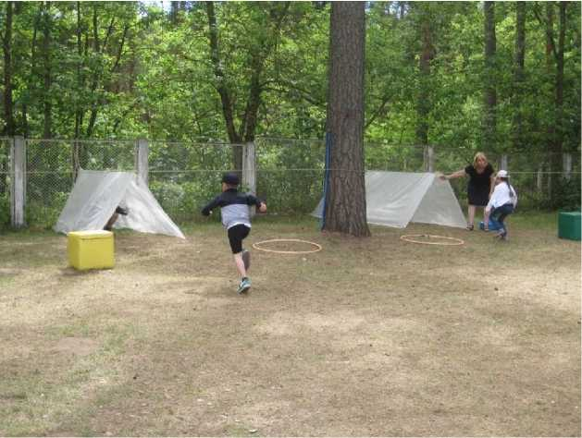
Дети в спортивной одежде приходят на поляну и под музыку о туристах строятся в колонны или в круг.
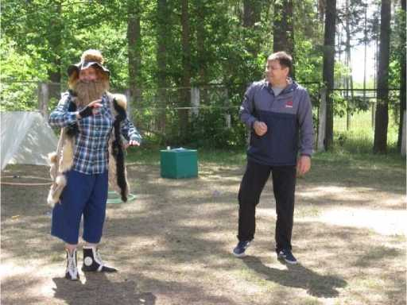
Ведущий: Ребята, сегодня у нас спортивный праздник «Весёлые туристы». Вы уже знаете, кто такие туристы. Это люди, которые любят путешествовать, изучать природу. Леса, горы, бегущие вдаль реки - любимые места туристов. Их не пугают трудности, которые встречаются на пути. Потому что они сильные, смелые, ловкие. А стать такими, туристам помогают зарядки-тренировки.
И сегодняшний праздник начинаем с зарядки-тренировки «Весёлые туристы»
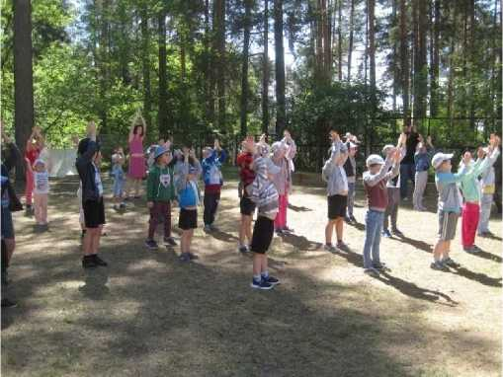
Под музыку, дети повторяют движения за инструктором.
Ведущий: Разминка закончена, занимаем свои места.
Неожиданно из-за кустов вылезает Леший. Леший: «Апчхи», «Апчхи».
Что вам не спится, делать больше вам нечего? Нашли дело, бегать, прыгать, воду мутить. Никакого покоя Лешему не дают. Я вот тут тихо лежу, никому не мешаю. Тишину берегу, за порядком слежу. А тут Вы пришли, расшумелись, раскричались, всех птиц разогнали.
Ведущий: «Здравствуй, Леший!
Леший: Здравствуйте!
Ведущий: Очень приятно познакомиться. Мы туристы. Извините нас, что Вас побеспокоили. У нас сегодня праздник «Весёлые туристы».
Леший: Туристы, которые нарушают лесную тишину и порядок.
Ведущий: Уверяю Вас, ничего плохого вашим владениям мы не сделаем. Правда, дети?
Дети: Да.
Леший: Ну ладно поверю.
Ведущий: А Вы хотите к нам присоединиться, на празднике повеселится?
Леший: Хочу. Только делать ничего не умею. Я же не турист.
Ведущий: А мы тебя научим. Ребята научим?
Дети: Да.
Ведущий: Леший, загадки ты отгадывать умеешь?
Леший: Загадки отгадывать умею.
Ведущий: Слушай загадку и отгадывай.
Загадка: Ты идёшь с друзьями в лес,
А он тебе на плечи влез,
Сам идти не хочет,
Он тяжёлый очень.
Леший: Знаю, знаю это мешок. Ребята правильно?
Дети: Нет, это рюкзак
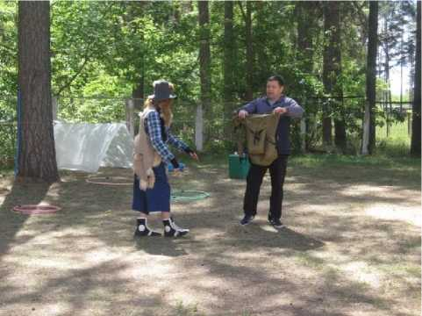
Ведущий: Правильно, рюкзак. В него туристы кладут самое необходимое для похода. И сейчас мы проведём туристическую эстафету, под названием «Собери рюкзак».
- Туристическая эстафета «Собери рюкзак»
Дети строятся командами в колонны. У первого ребенка рюкзак за спиной. Впереди в 10 метрах стоит столик, а на нём предметы, которые турист берет в поход. По команде «Марш!», первые участники бегут к столику и кладут один предмет в рюкзак, а затем возвращаются к своей команде и предают рюкзак следующему участнику. И так далее, пока все предметы не окажутся в рюкзаке.
Инвентарь: « рюкзака; 2 скакалки; 2 столика; 2 тарелки; 2 ложки; 2 кружки;
2 компаса; 2 коврика.
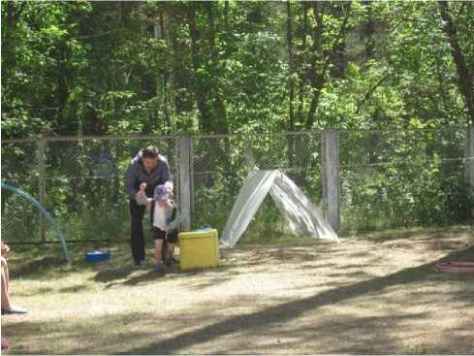
Ведущий: Ребята молодцы, рюкзак собран. Вы хорошо справились с этим заданием и научили Лешего собирать рюкзак. А сейчас Леший, попробует отгадать еще загадку: Загадка: Все обходят это место Здесь земля будто тесто
Здесь осока, кочки, мхи,
Нет опоры для ноги.
Леший: Знаю, знаю, это лужа.
Ведущий: Правильно ребята?
Дети: Нет, это болото.
Ведущий: Ребята, вам сейчас необходимо преодолеть болото с помощью дощечек (обручей).
- Туристическая встречная эстафета «Болото»
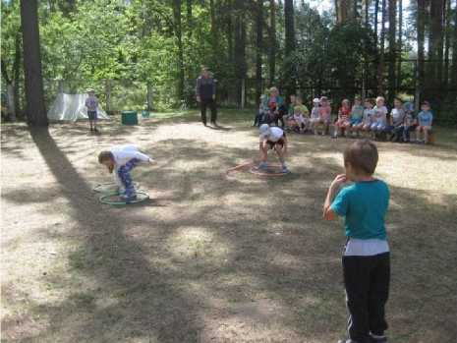
Дети строятся колоннами напротив друг друга на расстоянии 10 метров. По команде «Марш!», дети, держащие в руках дощечки (обручи), начинают передвигаться на противоположную сторону. Достигнувшие берега, передают дощечки следующему и так далее. Эстафета заканчивается, когда участники меняются местами.
Инвентарь: 4 дощечки (обруча); 4 колпачка.
Ведущий: Молодцы ребята! И с этой эстафетой справились успешно.
Леший: Но, по-моему, некоторые из Вас намочили одежду.
Ведущий: Да, намочили. И одежду необходимо высушить. Для того, чтобы быть здоровым, необходимо носить только сухую одежду.

Конкурс «Сушка белья»
Около тазика с одеждой и натянутой верёвки встают участники. По команде «Марш!» они развешивают бельё на верёвку. Побеждает тот, кто правильно и быстрее всех развесит бельё на веревку. Участников награждают аплодисментами. Леший принимает участие в конкурсе вместе с ребятами.
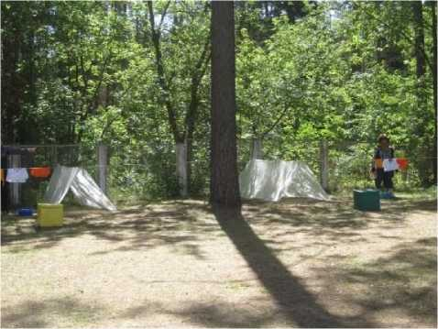

Ведущий: Теперь, я твёрдо уверен, что ребята научили Лешего сушить бельё. Леший: И я в сухой одежде, всегда буду здоров.
Ведущий: А сейчас Леший, отгадывай ещё одну загадку.
Загадка: В поход идут и дом берут,
В котором долго не живут Леший: Я знаю, это шалаш.
Ведущий: Правильно ребята?
Дети: Нет. Это палатка.
Ведущий: Правильно, это палатка. Леший, теперь ты знаешь, как называется дом у туристов.
Леший: Теперь я знаю и никогда не забуду, как называют дом туристов.
Ведущий: Хорошо, давайте проведём ещё одну туристическую эстафету «Палатка».
- Туристическая эстафета «Палатка»
Команды строятся в колонны, в 10 метрах от палаток. По команде «Марш!», первые участники бегут к палаткам, залезают в неё. Как только участник залез в палатку, эстафету начинает следующий участник. И так далее. Эстафета заканчивается, когда все участники залезут в палатку, а затем всей командой, по свистку, вернутся на исходное место и построятся колонной. Леший и ведущий помогают детям.
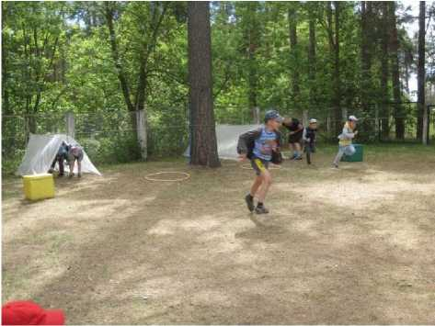

Ведущий: Леший, ты увидел какие наши туристы быстрые, ловкие и дружные. Леший: Да. Быстрота, ловкость и дружба помогла туристам справиться с трудным заданием.
Ведущий: Леший, ты знаешь, из чего складывают костер?
Леший: Из листьев, да коряг.
Ведущий: Правильно, ребята?
Дети: Нет. Из хвороста.
Ведущий: Леший, теперь ты знаешь, что костер складывают из хвороста.
Следующая эстафета так и называется «Сложи хворост»
- Туристическая эстафета «Сложи хворост»
Команды строятся в колонны, в руках по две хворостинке. По команде «Марш!», первые участники бегут к месту костра и кладут хворостинки, возвращаются к команде, передают эстафету касанием. И так далее. Хворост, складывают колодцем. Эстафета заканчивается, когда последний участник вернётся к команде и все дружно поднимут руки вверх.
Инвентарь:2 хворостинок; 2 обруча, для складывания хвороста колодцем; 2скакалки.
Ведущий: Молодцы, ребята. Правильно и быстро, вы справились с этим заданием. Слушайте загадку:
Загадка: Палка в руке,
Леска в реке,
Рыба на крючке.
Дети: Удочка.
Ведущий: Правильно, ребята удочка.
Становитесь дружно в круг, поиграем вместе, друг.
- Подвижная игра «Удочка»
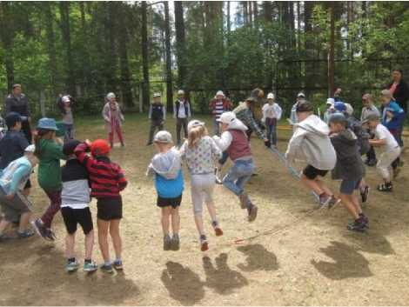
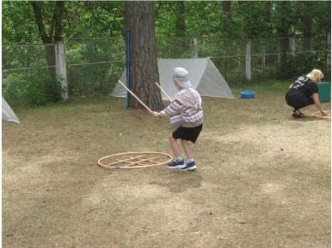
Дети строят круг, в центре которого стоит Леший. Он держит в руках верёвку и говорит волшебные слова:
Я рыбак хороший,
Если надо спиннинг В речку брошу,
Вы рыбёшки, берегитесь На крючок не попадитесь.
После слов, Леший начинает вращать веревку по кругу над самой землей, а дети подпрыгивают на двух ногах вверх, стараясь, чтобы верёвка не задела ног. Описав удочкой 3-4 круга, Леший, делает паузу, подсчитывает количество задевших за удочку участников игры и даёт указания по выполнению прыжков. Игра повторяется 3-4 раза.
Ведущий: Вот и подходит к концу наш туристический праздник. Я уверен, что ребята многому научили Лешего и сами хорошо потренировались. А сейчас подведём итоги и наградим туристов.
Ребята, вы молодцы! Порадовали меня своими знаниями о природе, туристическими умениями быстро преодолевать препятствия. Теперь я понимаю, почему вы сильные и ловкие. Потому что вы дружите с физкультурой и туризмом. А за это мы с Лешим вручаем вам грамоты и дарим ракетки для бадминтона. Играйте на здоровье.
Леший и ведущий вручают грамоты, и призы.
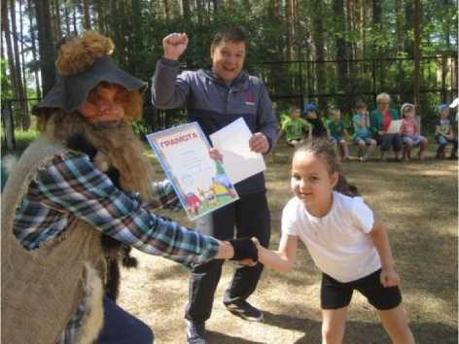
Ведущий: Молодец, Леший.
Ведущий: А теперь дети, вручают Лешему диплом туриста.
Леший: Спасибо, ребята, за умения и хорошее настроение. А диплом, будет напоминать мне о нашем празднике. И я буду рад видеть вас на моей поляне.
Ведущий: До свидания, Леший. Наш туристический праздник закончился и нам пора возвращаться домой.

